Мастер - класс «ОТКРЫТКА С РОЗАМИ»
Фамилия Имя Отчество: Салимуллина Фирдания Халимовна
Место работы: МБОУ ДОД Дом детского творчества
Должность: Педагог дополнительного образования
Регион: ЯНАО

Предмет (направленность): «Оригами»
Художественно-эстетическая.
Возраст детей: 7 – 11 лет
Место проведения: класс

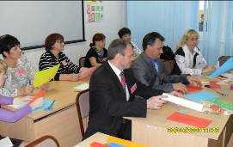

Цель: Научить складывать букет роз.
Задачи:
1.Показать администрации района Коротчаево отлаженную работу структурного подразделения Дома детского творчества. Научить складывать розы.
2.Развивать мелкую моторику рук, внимание, воображение.
3.Воспитывать эстетический вкус, вызвать интерес к предмету оригами, а так же заинтересовать работами наших воспитанников через выставки детских работ.
Оборудование и инструменты:
Образец готовых роз.
Клей, бумага, цветная бумага, ножницы, ватман.
Базовые формы.
Ход занятия.
1.Организационный момент.
2.Проведение инструктажа по технике безопасности.
3.Вводное слово педагога:
Ребята, посмотрите в окошко, кругом лежит снег. На улице пасмурно, и холодно. А так хочется тепла. Для этого мы с вами вспомним о лете. Как там было красиво, кругом разные цвета, много разных цветов. Я думаю, все здесь любят цветы, что мужчины, что женщины, приятно получать цветы всем. Сейчас мы с вами будем учиться изготавливать розы.
1.Приготовьте прямоугольник из цветной бумаги. Возьмите два одинаковых по размеру розовых квадрата.
2.Расположите квадрат «ромбом».
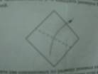

3.Согните пополам наискосок: вершины верхнего угла и поднятого должны находиться на одном уровне, а образуемые углы (два с этой стороны и два с другой) – одинаковые равнобедренные треугольники.

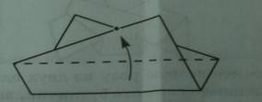
4.Перегните пополам.


5.Немного отступив от середины нижней стороны, поднимите боковые части, выводя их за пределы работы и перекрывая одну часть другой.

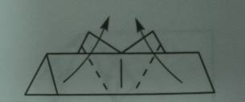
Молодцы, какие очень старательные к нам пришли сегодня дети. Вот на первом ряду у мальчиков очень аккуратно получается. И на третьем ряду девочки стараются. Молодцы какие, мамины помощники.
6.Переверните одну из деталей.
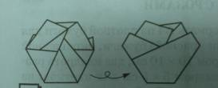
Физкультминутка.
Для развития мелкой моторики кисти и пальцев.
Раз мы сегодня с вами вспоминали о лете. Давайте вспомним о том, что у многих из вас ребята на земле есть бабушки они у нас очень трудолюбивые. Выращивают много цветов. Какие цветы вы знаете? А сейчас мы с вами сделаем разминку для пальчиков.
Цветок.
Набухай скорей, бутон,
Распусти цветок – пион!
Подушечки пальцев обеих рук сомкнуть. Ладошки немного округлые. Получается « Бутон».
Нижние части ладоней прижать друг к другу, а пальцы широко раздвинуть по кругу и немного прогнуть. Получается большой, раскрытый « цветок».
6.У второй детали отогните поднятые части, оставляя складки.
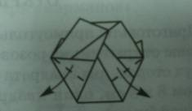
7.Приклейте первую деталь ко второй.
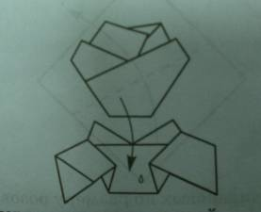
8.Так же сложите вторую розу из двух одинаковых квадратов. Из пятого квадрата сложите бутончик, выполняя действия.
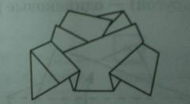
Загадки:
Выглянул цветочек в полутьме лесной –
Маленький разведчик, посланный весной;
Пусть еще над лесом властвуют снега,
Раз, пришел разведчик – то придет весна! (Подснежник)
2. Нежно пахнущий, имеющий пышные, богатые соцветия белого, розового, бордового цветов. ( Пион)
3. Элегантный цветок красного, белого, желтого цветов, одна луковица которого в 17 веке стоила целое состояние. (Тюльпан).
4. Цветок желтого цвета, носящий имя юноши из греческой мифологии, умершего от любви к самому себе. (Нарцисс).
5. Этот цветок можно назвать королевой сада. Однако , сорвать его не так просто. ( Роза)
Вот этот цветок из королевского сада мы сейчас с вами изготавливаем.
А сейчас мы с вами будем изготавливать чашелистик.
9. Возьмите зеленый квадрат для чашелистиков и согните пополам (если бумага зеленая только с одной стороны, то треугольник должен получиться зеленым).
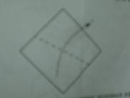
10. Поднимите нижнюю часть.
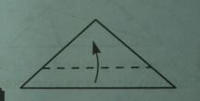
11. Поднимите боковые части, равномерно отступая от середины слева и справа.
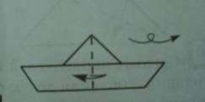
12. Сложите остальные чашелистики.
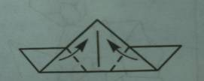

Вы пока работаете, стараетесь, я хочу прочитать вам стихотворение.
И. Сурикова.
Колокольчик
О чем колокольчик, все лето звенел?
О том, что словами, сказать не умел:
Как зорька, росой умывалась лесной.
Как радугой, становился грибной.
Звенел колокольчик, о добрых друзьях –
О солнечном ветре, цветах и шмелях.

О звездах, что грустно мерцают во мгле.
О том, как ему хорошо на земле.
Увяла трава, и цветы отцвели.
Прощальную песню, поют журавли.
Их песня похожа, на утренний сон.
И слышится в ней, колокольчика звон.

13. С помощью клея соедините цветки с чашелистиками (самая маленькая деталь – для бутона).
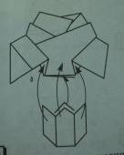
14.Согните один из оставшихся квадратов пополам (если бумага зеленая только с одной стороны, то треугольник должен получиться белым).
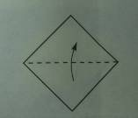

15. Согните первый слой треугольника, опуская левую сторону на нижнюю.
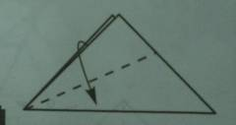
16. Согните уголки от себя.
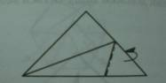
17. Сложите другие листья.
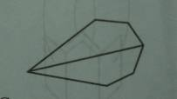
18. Согните формат пополам, совмещая короткие стороны. Сделайте такую открытку, показываю, какая открытка должна получиться.
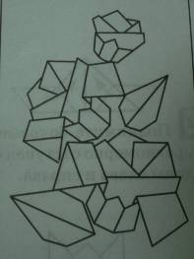
19. Подведение итогов:
Обратите внимание, какая открытка должна получиться у вас на развороте.
Чему научились на данном этапе урока.
Самооценка и взаимооценка выполненных работ.

ЛИТЕРАТУРА И ССЫЛКИ
- Автор, Название издания или публикации, Город издания, Название издательства, год издания
- Автор, Название Публикации, адрес сайта в интернете, год публикации.

Текст разработки
перенести из Вашего файла в этот файл шаблона, сохраняя стиль «Обычный» в таблице стилей. Предварительно в Вашем файле лучше всего нажать «Очистить все стили». Не поленитесь сделать эту работу, это ускорит процесс подготовки доклада к печати.
Если Вы используете чьи-то мысли, цитаты и материалы, пожалуйста, сделайте ссылку на них в разделе «Литература». Не копируйте чужие доклады и материалы, так как авторы сегодня активно отслеживают свои права в интернете и предъявляют серьезные претензии.
Не используйте никаких лишних выделений в тексте, кроме полужирного и курсива, также не стоит применять цвет, так как он при печати потеряется.
Пожалуйста, не меняйте колонтитулы и формат расположения текста. Ваш доклад точно должен вписаться в этот шаблон, чтобы при верстке ничего не поехало, и не создало дополнительных проблем.
Если крайне необходимо вставить в текст схемы и таблицы, постарайтесь, чтобы они были в границах этого текста.

ЛИТЕРАТУРА И ССЫЛКИ
- Автор, Название издания или публикации, Город издания, Название издательства, год издания
- Автор, Название Публикации, адрес сайта в интернете, год публикации.

